문제 1)

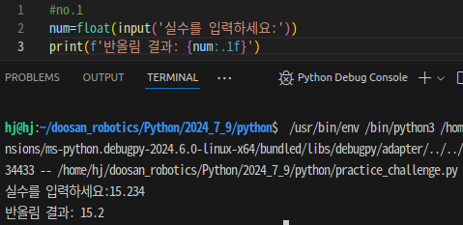

문제 2)

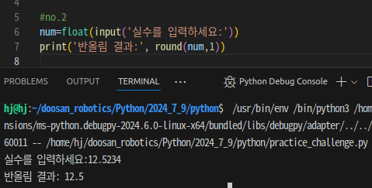문제 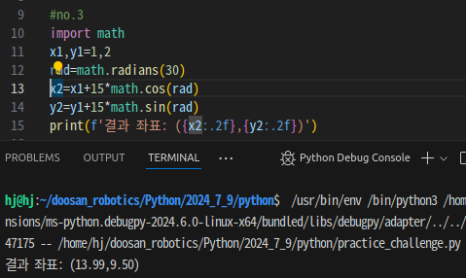3)

문제 4)

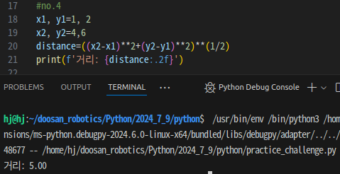

문제 5)

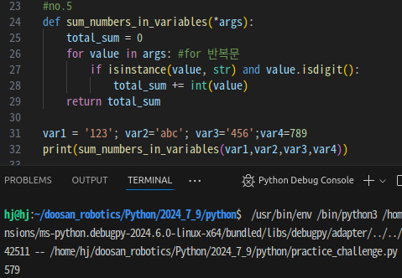

문제 6)

조건문에 문자열인 경우 정수로 변환하고 합을 구하라고 되어있어 원래 정수인 var4는 조건에 부합하지 못하여 값이 합쳐지지 않은 것이다.

문제 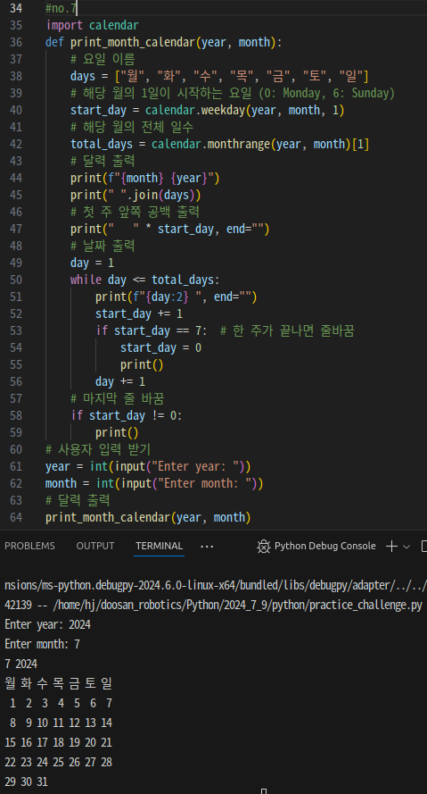7)

문제 8)

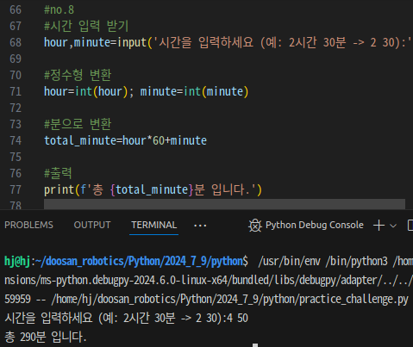

문제 9)

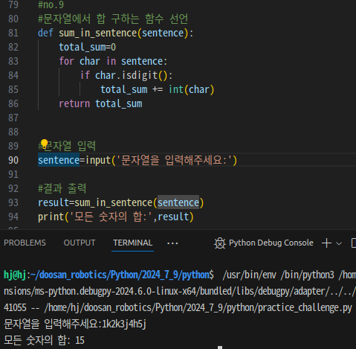

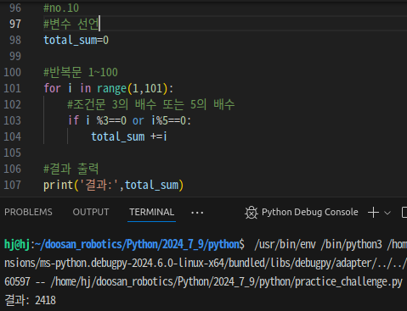문제 10)